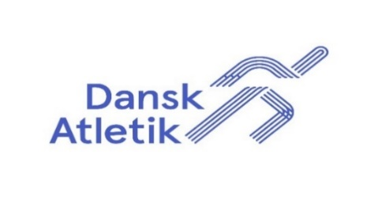
Nyhedsbrev fra Master Komité, december 2020

Året 2020 er nok det værste år rent sportsligt, som vi nogensinde har oplevet i Dansk Atletik. Som masters var vi heldige, at vi fik gennemført både DM-inde og DM-inde-mangekamp i Randers samt DM i Greve, kastemangekamp i Bagsværd og DM-mangekamp på Østerbro. Men det var så bare det hele i år! Væk var bl.a. vores holdturnering, EMACi i Braga og WMACS i Toronto samt NMACS i Lohja i Finland.
Nogle få masters deltog i den verdensomspændende virtuelle konkurrence arrangeret af ”World Masters Rankings”, og fik dermed en mulighed for at se, hvordan ens resultater var sammenlignet med resultater i ens gruppe fra resten af verden.
Verdensrekorder og nordiske rekorder
På den meget positive front, så er der sat 4 verdensrekorder af danskere i 2020. Rosa Pedersen fra Odense er ansvarlig for de 3, idet hun til det danske mesterskaber for masters i Greve, satte verdensrekord i gruppen K90 i spyd (15.32m), kugle (6.25m) og længdespring (2.52m). Alle 3 rekorder er godkendt af World Masters Athletics rekordkomité.
I september satte 4 gæve jyske stafetpiger dansk og nordisk rekord i Randers i 4x200 m stafet indendørs for K70: Ingela Bluhm, Marianne Gram, Ingerlise Villum og Ulla Hovgaard i tiden 2:33.85. De lovede at træne hårdt for at slå verdensrekorden, som er på 2:33.08.

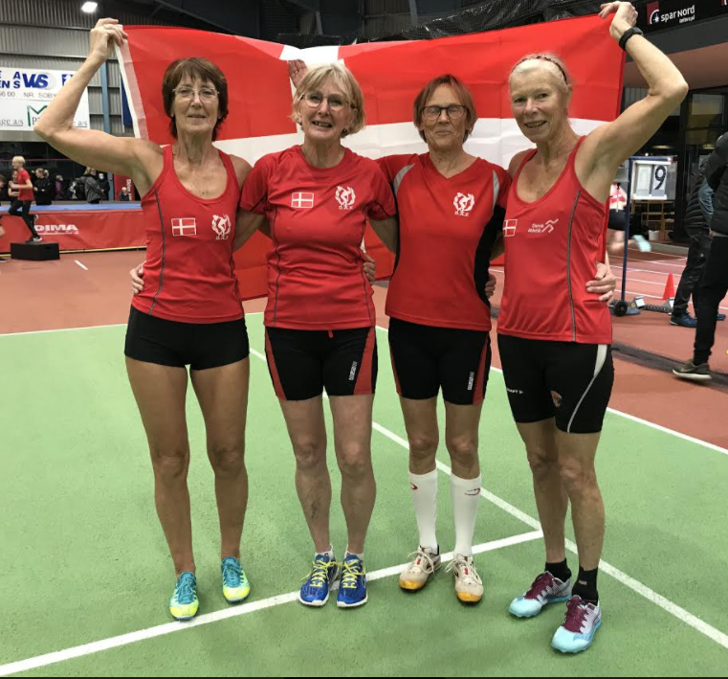
Stafetpigerne: Ingerlise, Marianne, Ingela og Ulla

Det lykkedes fantastisk flot den 10. december i Skive med ny verdensrekord til stafetpigerne i tiden 2:31.76.
En rekord, som vi i øjeblikket er ved at få godkendt i de internationale rekordkomitéer.

Ved DM for masters i Greve i august blev det et brag af et rekordforsøg på den nordiske rekord i 1000m stafetten for M50. Rekordforsøget var bestilt af det svenske hold, som satte den nordiske rekord på 2:10.02 en måned før. Det danske hold med Christian Trajkovski, Cesar Posse, Bernie Bengtsson, og med Robin Rich på sidste tur, havde aldrig løbet den stafet før – sammen. Så Christian og Bernie havde udregnet en tid på ca. 2:11.00, men nok til at presse svenskerne til en forbedring af deres rekord. Men sådan skulle det slet ikke gå – for svenskerne! Med bare 4/100 pressede Robin sig få cm før mål forbi den legendariske svenske mangekæmper, Mattias Sonnenborn i ny rekordtid 2:07.64, og svenskerne løb i ny svensk rekord for dem i 2:07.68.

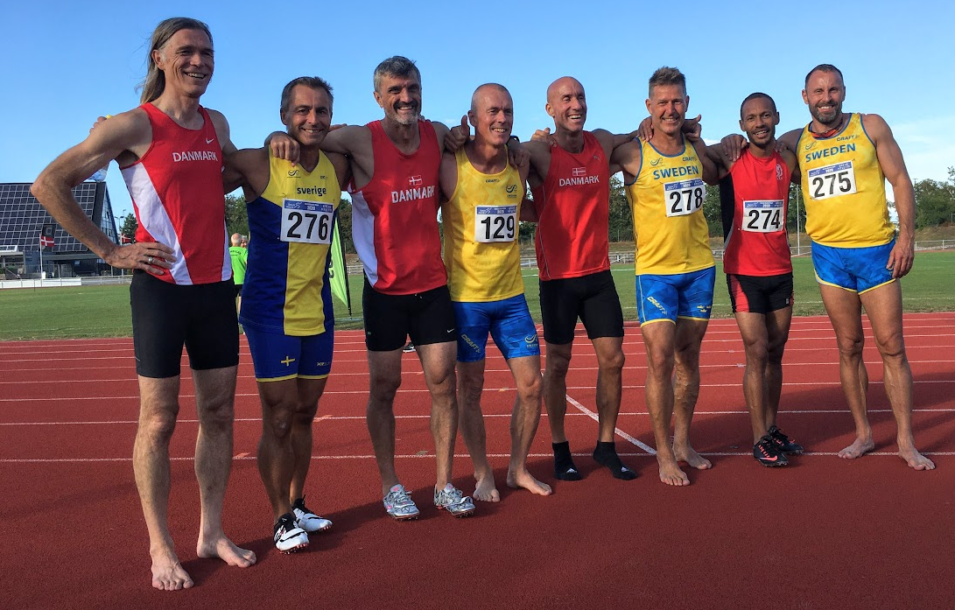
Det danske hold efter løbet fra venstre: Bernie Bengtsson, Christian Trajkovski, Cesar Posse, Robin Rich og yderst th Mattias Sonnenborn.

Selv om det blev et anderledes atletikår i 2020, så blev der sat rigtig mange danske rekorder i de stævner og mesterskaber, som alligevel blev afholdt rundt omkring. Se den opdaterede oversigt på masters hjemmesiden på DAFs website: DAF (dansk-atletik.dk)
Hvordan ser det ud i 2021?
Inde sæsonen: Med et forsamlingsforbud på 10 personer for voksne, så er det ikke muligt at lave mesterskaber. Derfor er det helt sikkert, at der ikke bliver gennemført indendørs mastermesterskaber i februar 2021. Hvis forsamlingsforbuddet hæves til forhåbentlig 50 i marts, så er der måske muligheder for at gennemføre et mesterskab på en eller anden måde. Vi skal blot være opmærksom på, at det ikke nødvendigvis er økonomisk attraktivt for arrangøren at gennemføre et mesterskab alene for masters med få fra hver aldersgruppe i alle øvelser, så det bliver måske et mesterskab med færre øvelser og blandede aldersgrupper.

Ude sæsonen: er svær at spå om endnu, men Master Komité forbereder en fastlagt Masters Holdturnering i maj/juni og finale i september. Hvis det går helt galt i foråret med forsamlingsforbuddet, så har master komiteen snakket om, at vi vil invitere klubberne til at gennemføre en masterturnering for hold, som en virtuel turnering, hvor man kæmper 1-3 hold på et stadion. Arrangøren sender resultaterne ind til central offentliggørelse via iMARS.

Internationale konkurrencer ved vi heller ikke så meget om endnu. Foreløbig er der planlagt udendørs European Spring med kast, samt cross og lange stafetter i Braga i marts, men vi skal nok hen i januar/februar før vi ved, om det kan gennemføres.
Primo januar besluttes det, om der kan holdes indendørs nordiske mesterskaber i marts på Island. Det afhænger helt af rejsevejledningerne i begge lande. Ligeledes i januar vil Finland tage stilling til, om der kan gennemføres et mesterskab i Tampere i juli. Man ved endnu ikke om det bliver et verdensmesterskab eller et europamesterskab. Det besluttes medio januar.
En positiv tøjnyhed
På DAFs hjemmeside kan du læse, at der er indgået en ny fireårig aftale om landsholdstøj til senior- og ungdomslandsholdene med det svenske sportsudstyrsfirma Craft.

Som noget helt nyt vil landsholdstøjet sammen med andre produkter fra Craft også kunne købes af masters via en webshopløsning i et tre-parts samarbejde med Sports Universe, der er målrettet mod atletik- og løbemiljøet. Klubberne vil som noget nyt opspare en bonus for den omsætning, deres medlemmer lægger i webshoppen. Webshoppen tilbydes alle danske atletik- og løbeklubber og oprettes på Dansk Atletiks hjemmeside straks i det nye år. Aftalen betyder også, at masters kan købe det samme landsholdstøj, som de danske landsholdsatleter optræder i. Det er et stort ønske, som Master Komité og mange masters har foreslået DAF, hver gang der skulle indgås aftaler med en ny tøjsponsor for landsholdene.

Allerede nu kan du gå ind på DAFs hjemmeside og stemme om, hvordan det nye landsholdstøj skal se ud: Dansk Atletik indgår fire-årig aftale med Craft - DAF (dansk-atletik.dk). Det er også på DAFs hjemmeside informationer om den nye webshop vil blive offentliggjort i det nye år. Følg med på Instagram: #dansk atletik.

Du kan selvfølgelig stadig bruge det Danmarkstøj, du allerede har, når der er internationale konkurrencer igen i 2021. Det forhandles fortsat gennem det danske tøjfirma Clothes4sport v/ Jan Gram via dette link: DAF (dansk-atletik.dk)

Hold gejsten oppe og fortsæt træningen i de samme små grupper – hold afstand – husk at spritte af - pas godt på hinanden!
Vi ses i 2021, så snart det er lovligt og forsvarligt.

Master Komité ønsker dig

Glædelig jul og godt nyt-atletikår til dig og din familie.

Knud Høyer Inge Faldager Thomas Andersen Knud Pedersen

